**ASSUNTO :. INDICO PARA QUE O DEPARTAMENTO COMPETENTE, REALIZE de LIMPEZA DE OPERAÇÃO TAPA BURACOS NA RUA MADRE PURA, NO JARDIM ESPERANÇA.**

**DESPACHO**

**SALA DAS SESSÕES ____/____/_____**

**PRESIDENTE DA MESA**

**INDICAÇÃO Nº , DE 2019**

**SENHOR PRESIDENTE,**

**SENHORES VEREADORES,**

INDICO ao Exmo. Senhor Prefeito Municipal, para que o departamento competente, realize de limpeza de operação tapa buracos na Rua Madre Pura, no Jardim Esperança.

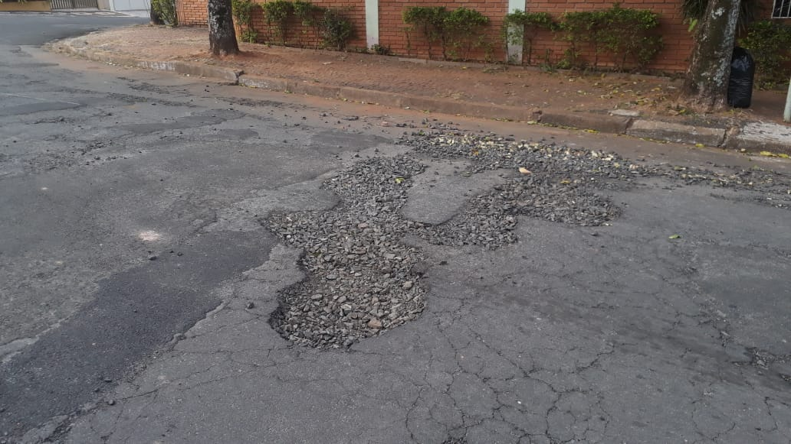

SALA DAS SESSÕES “VEREADOR SANTO RÓTOLLI”, aos 28 de junho de 2019

**VEREADOR LUIS ROBERTO TAVARES**